РОССИЙСКИЙ ПРОФЕССИОНАЛЬНЫЙ СОЮЗ  РАБОТНИКОВ ХИМИЧЕСКИХ ОТРАСЛЕЙ ПРОМЫШЛЕННОСТИ  ц е н т р а л ь н ы й к о м и т е т  П Р Е З И Д И У М  119119, Москва, Ленинский проспект, 42 Тел. (495) 938-83-60 Факс (495) 930-99-18 | 

П О С Т А Н О В Л Е Н И Е

7 мая 2015 г. г. Москва протокол № 1

О 25-летии образования Росхимпрофсоюза

На состоявшемся 3 сентября 1990 г. в г. Москве I Учредительном Съезде было принято решение об образовании Российского профсоюза работников химических отраслей промышленности, подтвержденное соответствующей Декларацией.
Учреждение Росхимпрофсоюза в качестве республиканской общественной организации произошло по требованию территориальных организаций Профсоюза и первичных профсоюзных организаций предприятий химических отраслей промышленности Российской Федерации. Оно было обусловлено целым рядом обстоятельств и, прежде всего, установлением реального суверенитета России во всех сферах государственной и общественной жизни и необходимостью существования самостоятельного профсоюзного объединения работников химических отраслей промышленности - равноправного партнера государственным и хозяйственным органам республики.
Данное событие, которому в сентябре 2015 года исполняется 25 лет, следует также рассматривать, как факт воссоздания существовавшего с декабря 1918 года по декабрь 1924 года Всероссийского профессионального союза рабочих химической и нефтехимической промышленности.

Отмечая настоящую памятную дату с момента создания общественной организации - Российского профессионального союза работников химических отраслей промышленности для представительства и защиты профессиональных, трудовых, социальных и иных прав и интересов членов Профсоюза с целью повышения уровня их жизни,

Президиум Центрального комитета Профсоюза ПОСТАНОВЛЯЕТ:

Считать необходимым республиканским, краевым, областным организациям, городской организации Профсоюза, первичным профсоюзным организациям:
- использовать 25-летие образования Росхимпрофсоюза в качестве мотивационного фактора, направленного на расширение и укрепление рядов отраслевого профсоюзного движения, для пропаганды роли и значения Профсоюза, его выборных коллегиальных органов всех уровней в области решения проблем, возникающих в жизни членов Профсоюза и трудовых коллективов предприятий химической индустрии. В процессе этой работы уделить отдельное внимание итогам состоявшегося в марте т.г. VIII Съезда Росхимпрофсоюза, выполнению прежних и содержанию поставленных перед отраслевым профсоюзным движением Съездом новых задач;
- широко использовать в работе наглядные агитационно-пропагандистские материалы (листовки, плакаты, буклеты), выступления руководителей организаций Профсоюза по местному радио, публикации в региональных и многотиражных газетах с историей и современным состоянием отраслевого профсоюзного движения;
- приурочить к этой дате чествование ветеранов отраслевого профсоюзного движения, профсоюзных активистов, вручение им знаков отличия Профсоюза, премий и памятных подарков, а также торжественное вручение профсоюзных билетов вновь принятым в Профсоюз.

Председатель ЦК Профсоюза | 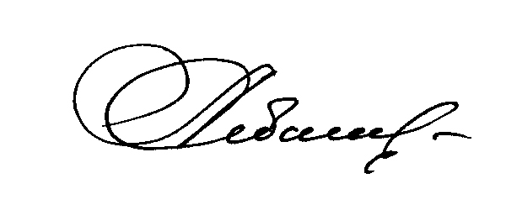 | А.В. Ситнов

